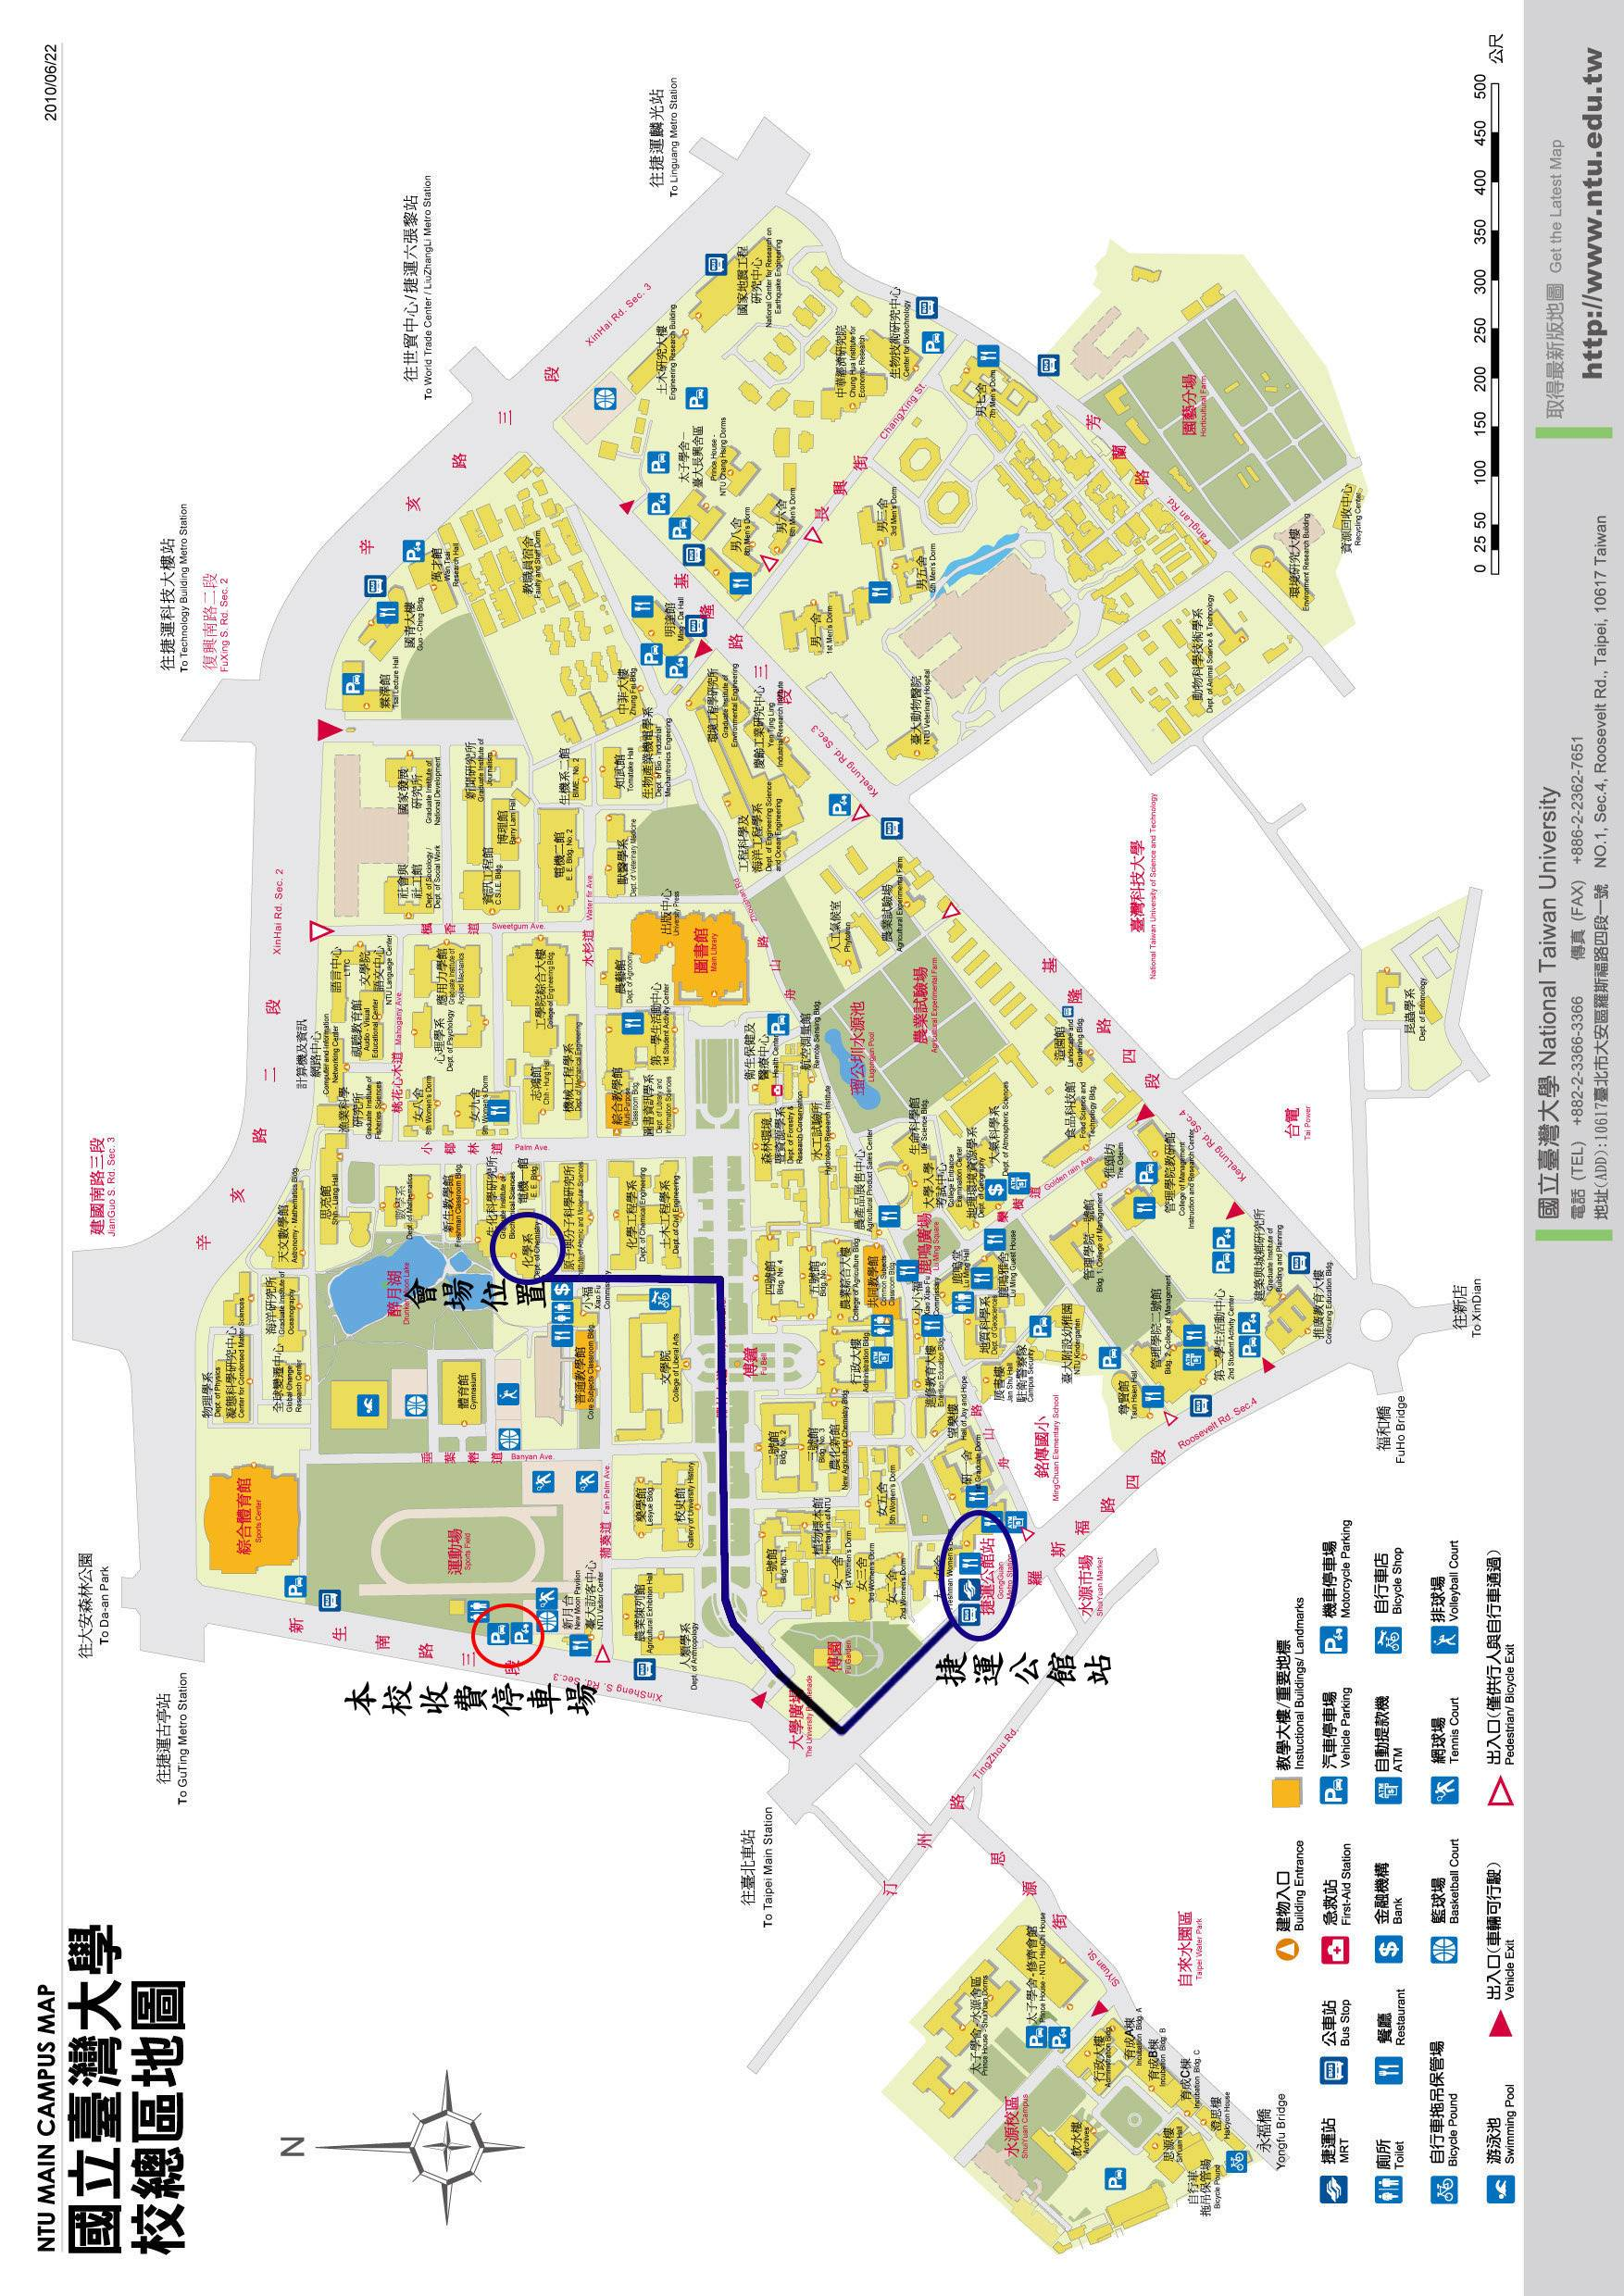
會場位置圖
辛亥路3段後門
辛亥路側門
新生南路側門
綜合體育館旁側門
凝態大樓

